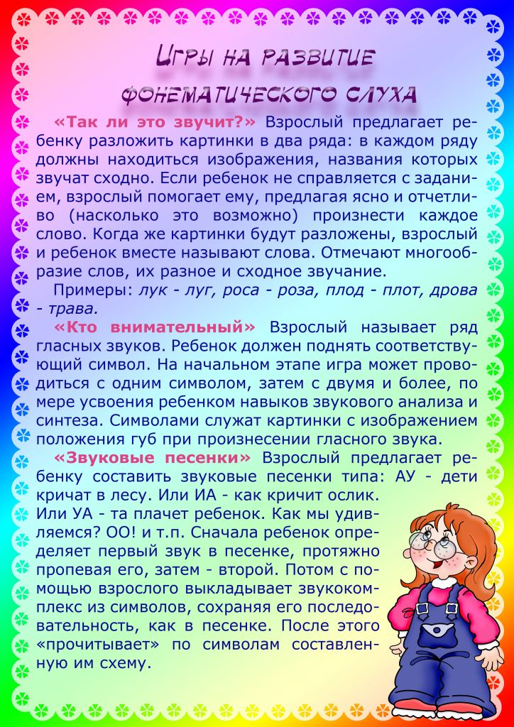
Учитель-логопед: Банникова О.С.

